高等数学2012期中试卷下
- 填空题
- 曲面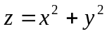在点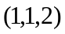的切平面方程_________________,法线方程______
- 设函数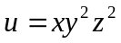，则在点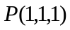处，沿方向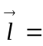__________的方向导数最大，且最大的方向导数等于______
- 积分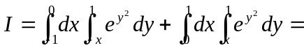__________________
- 设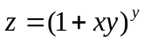,则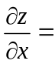____________和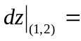__________
- 设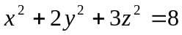，则_________，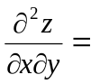___
- 单项选择题
- 设函数可微，且对任意都有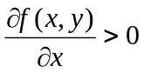，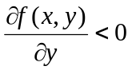，则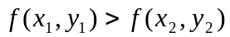成立的一个条件是（ ）
(A) 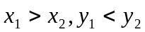 (B) 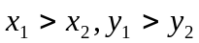 (C) 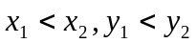(D) 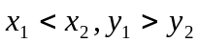
- 函数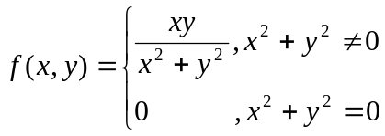在点（ ）
（A）连续 (B) 偏导数不存在 (C)不可微 （D） 可微
- 函数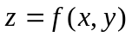满足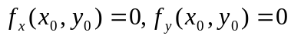，下列结论“（1）在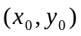连续（2）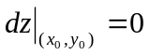（3）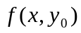在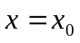的导数等于零”中正确的是( )
(A) (1)；(B) (2)(C)(3)（D）(1)(2)(3)
- 设区域D由曲线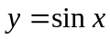，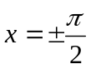，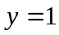围成，则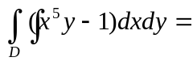（ ）
（A） （B）2 (C) 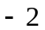 (D)
- 设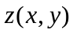在平面有界闭区域D上具有二阶连续偏导数，且满足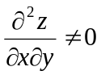，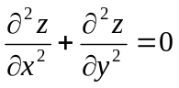，则
(A) 最大值点和最小值点都在必定都在D的内部
(B) 最大值点和最小值点都在必定都在D的边界上

(C) 最大值点在D的内部,最小值点在D的边界
(D）最小值点在D的内部,最大值点在D的边界
- (10分)求微分方程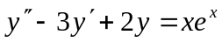的通解
- (10分)计算二重积分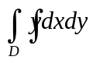，其中D是由直线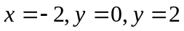，以及曲线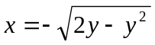所围成的平面区域。
- (10分)求三重积分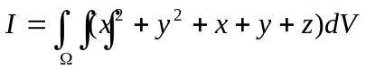，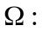由曲面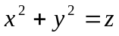和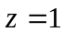围成。
- 设函数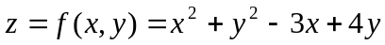，其中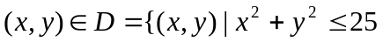，证明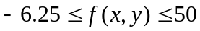。
- （10分）设变换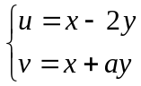可把方程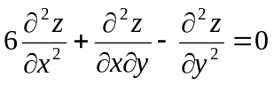简化为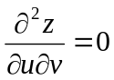，其中二阶偏导数连续，求常数
一、1.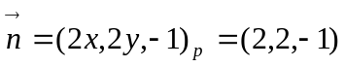，切平面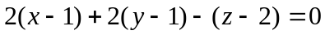
法线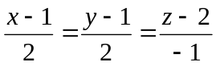
2. 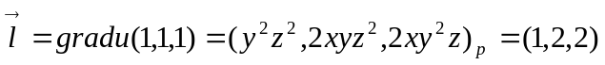，3
4.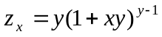，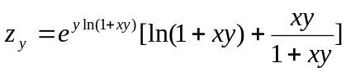，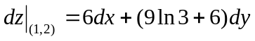
5.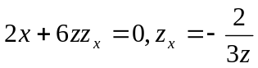，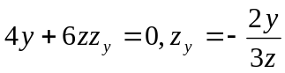，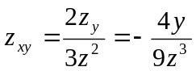
二、1．由，有关于单调升，从而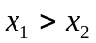时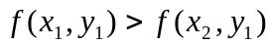，而有关于单调降，从而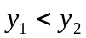时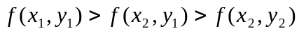，A
2.函数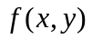在（0，0）处是否连续，只要看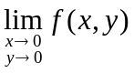＝f (0,0)是否成立.因为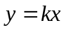时 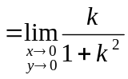不存在 所以 在（0，0）不连续.
如同一元函数一样，分段函数在分界点处的偏导数应按定义来求. 因为
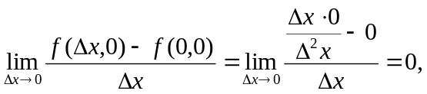
所以 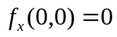，类似地可求得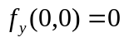.
按定义判别在（0，0）处是否可微.
由，，故
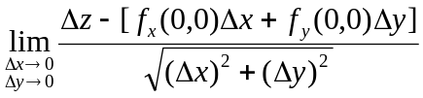
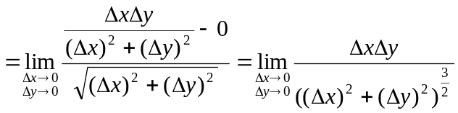
因为时
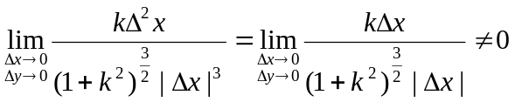

由全微分定义知在（0，0）处不可微
3.C 5由于，所以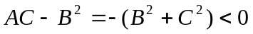，从而z在D内无极值(B).
六、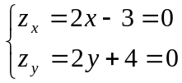驻点为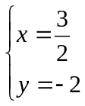，在D内
令
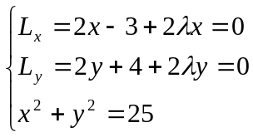（1）y-(2)x得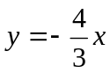，从而得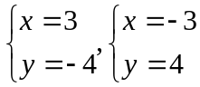
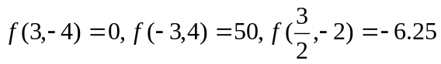从而
七、
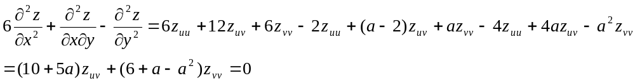由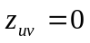，有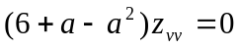，即